
Fiche infos – Tiques, moustiques et infections
C’est quoi la fièvre du Nil occidental (West Nile fever) ?

C’est quoi la fièvre du Nil occidental ?
C’est une infection causée par le virus du Nil occidental (West Nile virus), un virus appartenant à la famille des Flavivirus. L’infection est transmise à l’être humain principalement par les piqûres de moustiques femelles Culex infectés. Le virus est présent en Afrique, Asie de l’Ouest, Moyen-Orient, Europe du Sud (y compris la France) et Amérique du Nord. En 2024, 38 cas humains autochtones d’infection par le virus West Nile ont été identifiés dans les régions Provence-Alpes-Côte d’Azur, Occitanie et Nouvelle-Aquitaine.
Nombre de cas autochtones d’infection par le virus West Nile par département de survenue (n=38), France hexagonale, 2024 :
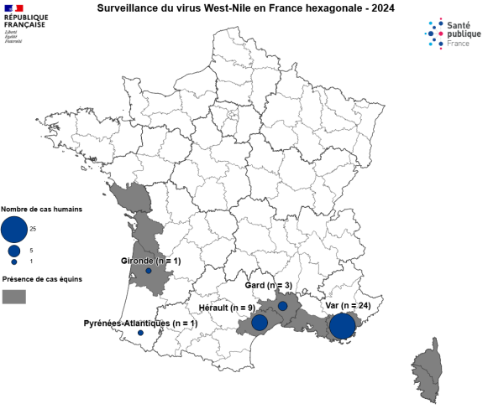

Quels sont les symptômes ?
Le plus souvent asymptomatique (80% des cas). Mais il est possible d’avoir fièvre, maux de tête, douleurs musculaires et fatigue qui apparaissent généralement entre 2 à 14 jours après la piqûre. Pour les formes graves, il peut y avoir une atteinte neurologique (encéphalite, méningite, paralysie).

Qui peut être infecté ?
Toutes les personnes piquées par un moustique infecté. Les personnes âgées, immunodéprimées ou atteintes de certaines maladies chroniques sont plus à risque de développer une forme grave. Mais aussi les chevaux qui peuvent également être contaminés par une piqure de moustique infecté.

Comment se transmet l’infection ?
Le virus du Nil occidental circule dans la nature principalement via les oiseaux : les oiseaux jouent le rôle de réservoirs, hébergent et transmettent le virus sans forcément tomber malades. Lorsqu’un moustique pique un oiseau infecté, il peut à son tour devenir porteur du virus et transmettre l’infection lors d’une piqûre ultérieure. Une fois infectés, les moustiques peuvent transmettre le virus aux humains et aux chevaux également sensibles. Cependant, les humains et les chevaux sont des hôtes « accidentels » ou « cul-de-sac », c’est-à-dire qu’un moustique ne peut pas se contaminer en piquant un humain ou un cheval malade car la quantité de virus dans leur sang est insuffisante pour infecter le moustique. Il n’existe pas de transmission interhumaine directe.
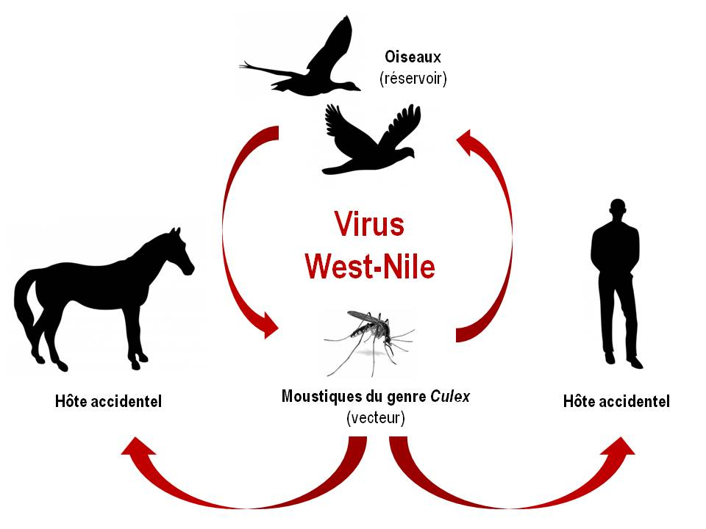

Image sciences et avenir

Comment peut-on éviter d’être contaminé ?
Il n’existe pas de vaccin pour les humains contre la fièvre du Nil occidental. Tout repose sur la protection contre les piqûres de moustiques. Porter des vêtements couvrants, utiliser un répulsif anti-moustiques, installer des moustiquaires et éviter les eaux stagnantes. En revanche, il existe un vaccin pour les chevaux.

Existe-t-il un traitement ?
Il n’existe pas de traitement spécifique contre la fièvre du Nil occidental. Le traitement est destiné à soulager les symptômes. Une hospitalisation est nécessaire dans les formes graves.

Liens web :
- https://www.pasteur.fr/fr/centre-medical/fiches-maladies/west-nile
- https://sante.gouv.fr/soins-et-maladies/maladies/maladies-vectorielles-et-zoonoses/article/fievre-du-nil-occidental-ou-infection-par-le-virus-west-nile

